**ACTIVITÉS ET RECOMMANDATIONS**

**TRAITANT LES DIFFÉRENTES CAPACITÉS EN CAP**

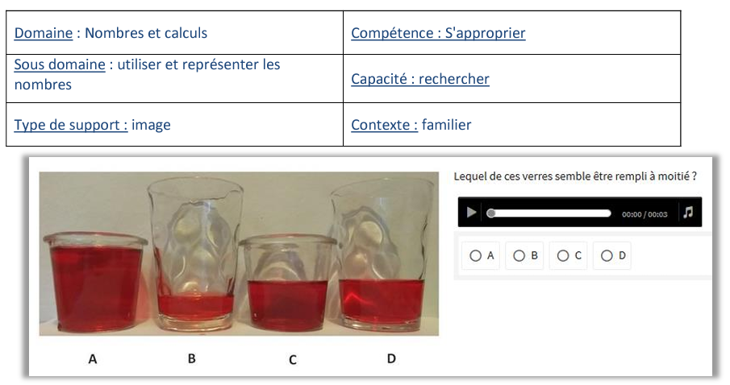

**Coup de pouce:**

* Quel verre est le moins rempli ?
* Quel verre est le plus rempli ?
* Dans quel verre il semble y avoir la même quantité de liquide ?
* En comparant la taille des verres, répondre à la question.

Se représente la moitié d’une quantité donnée dans un contexte familier.

(exemple la moitié d’une baguette)